ポスター発表用予稿原稿の見本
近畿大学○篠原寿広, 近大太郎
Sample of Manuscript for Poster Presentation
○ Toshihiro Shinohara and Taro Kindai, Kindai University

計測部門・関西支部連携企画ポスターセッションの原稿はA5 版（横置き）で1 ページです．用紙余白は上下24mm，左右15mm とし，本文を縦100mm ×横180mm の枠内に収めて下さい．原稿は，用紙の第1 行目に和文題名を本文より大きく書き，その下に和文勤務先・著者名（共著の場合は共著者を含めて）を書き，登壇者名の前には必ず○印をつけて下さい．その下に英文による題名を書き，その下に著者名・勤務先を書いて下さい．1 行あけて，本文を書き始めて下さい（本文は1 段組，2 段組のいずれでも結構です）．本文中に式(1) や図1 のように式や図を含めていただいて構いませんが，予稿集への掲載原稿となりますので，式や図のみとすることはご遠慮ください．
$F\left(⍵\right)=\int_{-∞}^{∞}{f\left(t\right)e^{-j⍵t}dt}$
以上の書式で作成した原稿および著作権譲渡書をPDF 形式にて保存してください．その際，印字の正確性を期すため，PDF ファイル作成時にフォントの埋め込みをお願い致します．

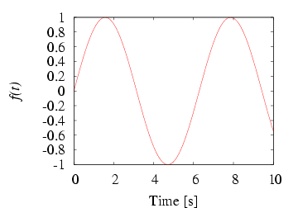
図１：正弦信号

